Пресс-релиз

Hankook открывает крупнейший испытательный полигон в Азии — Technoring

- Открытие нового испытательного полигона 25 мая в Тхэане, Южная Корея
- 13 тестовых трасс на пространстве, равном по площади 125 футбольным полям
- Расширение инфраструктуры для исследования и разработок новой мобильности и продукции Hankook

Сеул, Корея / Ной-Изенбург, Германия, 17 июня 2022 г. — 25 мая 2022 г. производитель шин премиум-класса Hankook открыл Hankook Technoring. Это новый и крупнейший в Азии испытательный полигон площадью 1,26 миллиона квадратных метров, расположенный в Тхэане, Южная Корея. Он станет передовым центром исследований и разработок для новаторской продукции Hankook.

Полигон состоит из 13 тестовых трасс, позволяющих проводить обстоятельные испытания всех категорий продукции, в том числе шин для электромобилей и суперкаров. Тестовые трассы подходят для всех типов транспортных средств: от суперкаров до грузовых автомобилей и автобусов. На полигоне также располагаются контрольная вышка, административные здания, цеха, заправочные станции и станции для зарядки электромобилей. Контрольная вышка высотой 37,1 метра предназначена для наблюдения за ходом испытаний и отслеживания климатических условий с помощью интегрированных систем мониторинга.

Постройкой полигона Hankook Technoring компания завершила создание инфраструктуры, которая необходима для дальнейших исследований и разработок инноваций. С помощью этой инфраструктуры будет установлена синергия с уже имеющимися объектами, включая штаб-квартиру Hankook Technoplex (Сеул, Корея). У производителя шин уже есть собственный испытательный полигон Technotrac на севере Финляндии для испытаний на снегу и льду, а также региональные научно-исследовательские центры в Германии и США. А в Hankook Technodome, главном научно-исследовательском центре, оснащенном новейшим оборудованием, производится разработка и проверка собственных технологий. Расширение инфраструктуры для проектно-конструкторской деятельности упрочит позиции Hankook в автомобильной промышленности. Полигон Hankook Technoring станет важной основой для дальнейших технических разработок и появления инноваций в шинной отрасли. Испытательный полигон обладает достаточными мощностями, чтобы разрабатывать технологии перехода к электромобилям и автономным транспортным средствам, а также создавать продукцию, отвечающую большому количеству строгих требований автопроизводителей премиум-класса.

Помимо прочего, данные, собранные на полигоне Hankook Technoring, ускорят цифровую трансформацию Hankook. Компания работает над платформой анализа массивных данных для разработки «технологии виртуальной оптимизации», основанной на искусственном интеллекте. В будущем Hankook намеревается создать базу аналитических данных, полученных в ходе испытания шин и автомобилей в самых экстремальных условиях. База данных позволит Hankook расширить технологию так называемого «цифрового двойника». Цифровое моделирование станет важным дополнением к испытанию шин на трассе и стендах и сократит сроки разработки шин. Компания Hankook, тем самым, объединит физические и виртуальные испытания новой мобильности.

Кроме того, Hankook планирует активно расширять сотрудничество с компаниями из сферы мобильности, научно-исследовательскими и образовательными учреждениями и стартапами. Взаимодействие с применением передовой инфраструктуры Hankook Technoring станет импульсом для дальнейшего улучшения технологий. Это не только расширит научно-технический потенциал компании, но и поспособствует развитию глобальных технологий мобильности.

«Шины — единственный компонент транспортного средства, соприкасающийся с дорожным покрытием. Это ключевой элемент для достижения максимальной производительности и безопасности транспортного средства, его топливной эффективности и комфорта. Чтобы обеспечить наилучшее качество шин при любых условиях вождения, испытания необходимо проводить на самых разнообразных трассах», — заявил Хён Бум Чо, председатель и главный исполнительный директор Hankook & Company.

Hankook Technoring
- Срок строительства: май 2022 г.
- Месторасположение: Янджам-ри, Нам-мён, Тхэан-гун, Чхунчхон-Намдо
- Площадь: 1,26 миллиона квадратных метров
- 13 тестовых трасс, административные здания, цеха, заправочные станции и станции для зарядки электромобилей

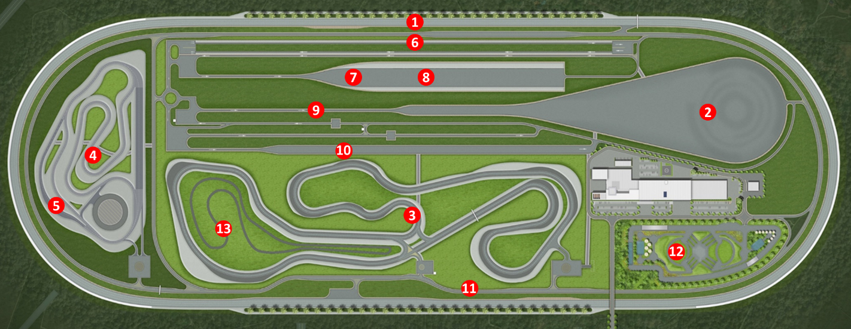

Тестовые трассы

① Скоростной овал
Главная скоростная трасса, также известная как «Фирменная трасса Hankook Technoring». На ней уложены четыре полосы общей протяженностью 4,6 км. Прямые участки трассы позволяют развивать скорость до 250 км/ч, а виражи расположены под углом наклона 38,87 градуса.

② Динамометрический участок / круговая площадка
Динамометрический участок и круговая площадка используются для выполнения испытаний типа «слалом», смены полосы движения и кольцевого движения для проверки устойчивости рулевого управления и предельных характеристик. Испытания на этой трассе можно проводить на скорости до 200 км/ч.

③ Сухая трасса
Трасса для проверки управляемости на сухой дороге имеет длину 3,4 км и состоит из 16 поворотов. Протяженность прямой составляет 670 м, она позволяет развить скорость до 190 км/ч.

④ Мокрая трасса / ⑤ Кривая аквапланирования
Трасса для проверки управляемости на мокрой дороге имеет длину 1,6 км и состоит из 11 поворотов разного типа. Она позволяет проводить испытания на скорости до 128 км/ч. На кривой аквапланирования можно изменять состояние мокрой дороги, регулируя глубину воды в диапазоне от 1 до 10 мм.

⑥ Зона проверки комфорта езды
Трасса длиной 970 м предназначена для проверки комфорта вождения. На ней реализованы четыре полосы движения с 15 видами дорожного покрытия, включая автомагистрали, асфальтированные дороги и клинкерные мостовые.

⑦ Зона торможения
Трасса для проверки торможения состоит из четырех сухих и четырех смачиваемых полос движения с разным покрытием дорожного полотна, включая асфальт и бетон. Трасса для проверки торможения на сухой дороге позволяет проводить испытания на скорости до 150 км/ч.

⑧ Прямая аквапланирования
Прямая зона аквапланирования длиной 150 м используется для проведения испытаний на аквапланирование с регулируемой глубиной воды от 1 до 10 мм.

⑨ Зона для измерения внешнего шума
Трасса длиной 920 м, предназначенная для проверки уровня шин на соответствие требованиям автопроизводителей и стандартов ISO.

⑩ Зона шума/вибрации/жесткой езды
700-метровый участок для измерения шума шин. Он состоит из семи дорог с пятью асфальтовыми полосами и бетонным кюветом.

⑪ Общая дорога
Главная дорога длиной 5 км, соединяющая все тестовые трассы. Она позволяет проводить всесторонние испытания производительности, включая оценку комфорта езды по разным поверхностям.

⑫ Зона бездорожья
На трассе для бездорожья присутствуют различные препятствия, например, лужи и валуны. Она служит для проверки характеристик внедорожных шин.

⑬ Зона для проверки износа шин от порезов и проколов
Гравийная трасса длиной 1,4 км используется для проверки надежности шин. На трассе также проводятся испытания износа шин от проколов и порезов, которые могут случиться при повседневной езде.

###

О компании Hankook

Hankook Tire – международная компания, которая производит высококачественные радиальные шины для легковых и легкогрузовых автомобилей, кроссоверов, внедорожников, грузовых автомобилей и автобусов, а также для гоночных автомобилей (для кольцевых гонок и ралли).
Стремясь обеспечить своим клиентам максимальное удовольствие от вождения за счет высокотехнологичной и качественной продукции, Hankook Tire постоянно инвестирует в исследования и разработки, которые осуществляются в пяти глобальных исследовательских центрах (в Южной Корее, Германии, США, Китае и Японии) и применяются на производстве (8 заводов, расположенных по всему миру). Разработкой решений по производству шин для европейского рынка, включая Россию, а также для первичной комплектации автомобилей премиум-класса в соответствии с требованиями ведущих европейских автопроизводителей занимается Европейский Технический Центр (ETC), расположенный в Ганновере (Германия). Производство осуществляется на ультрасовременном заводе в городе Рацалмаш (Венгрия), который был сдан в эксплуатацию в июне 2007 года и постоянно расширяется. Около 3 000 сотрудников завода ежегодно производят до 19 миллионов шин для легковых автомобилей, кроссоверов и легкогрузовых автомобилей.

Головной офис Hankook Tire в Европе находится в Ной-Изенбурге недалеко от Франкфурта-на-Майне в Германии. Сбыт продукции Hankook Tire на других локальных рынках осуществляется через региональных дистрибьюторов. Число сотрудников Hankook Tire по всему миру составляет около 20 000 человек, а продукция компании продается более чем в 180 странах. Ведущие мировые производители автомобилей доверяют качеству шин Hankook и выбирают их для заводской комплектации. Около 34 % общих продаж компании приходятся на страны Европы и СНГ. С 2016 года компания Hankook Tire представлена в престижном мировом индексе устойчивого развития Доу Джонса (DJSI World).

Подробную информацию смотрите на нашем сайте www.hankooktire-mediacenter.com или www.hankooktire.ru

Контактные данные:
Hankook Tire Rus | Ленинградский проспект, д. 72 корп. 4, 125315 Москва | Россия

Екатерина Зуева
PR specialist
Тел.: +7 (495) 268-01-00 ext. 107
Mobile : +7 985 764 51 79
ekaterina.zueva@hkmoscow.ru

